Инструкция по работе с приложением «Образовательные программы
и учебные планы»
Ввод информации об образовательных программах, реализующихся в организации, вводится в приложении «Образовательные программы и Учебные планы
- Выделите корневой объект и при помощи правой кнопки мыши и команды «Добавить» контекстного меню (либо команды «Добавить» из основного меню) нужно добавить объект «Образовательные программы».
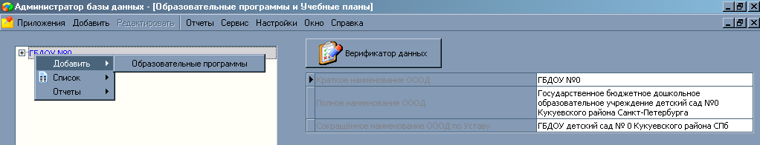
- В дереве появится пустая карточка объекта, в которой необходимо из списка значений выбрать «Тип образовательной программы». Выбираем Образовательные программы общего образования.
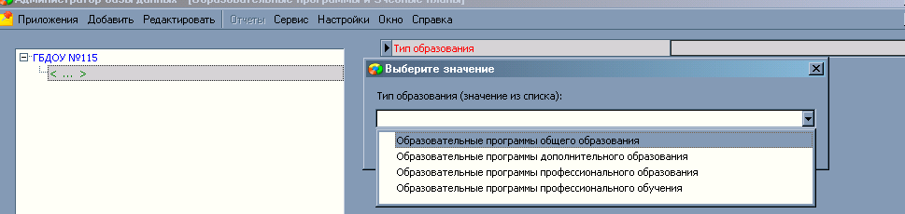
- Выделить объект образовательные программы. При помощи правой кнопки мыши и команды «Добавить» контекстного меню (либо команды «Добавить» из основного меню) добавить объект «Образовательная программа».

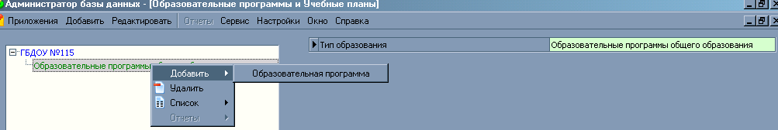

- В дереве появится пустая карточка объекта, в которой необходимо заполнить следующие поля на вкладке Основная:
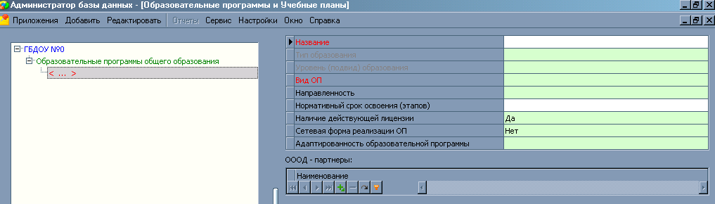
  - Название (числовое поле заполняется вручную)
  - Вид ОП (значение выбирается из списка)
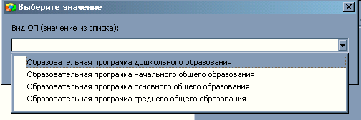
  - Тип образования (проставляется автоматически)
  - Уровень (подвид) образования (проставляется автоматически)
  - Направленность (значение выбирается из списка)
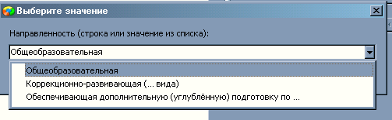

- Таким образом, в дереве объектов будет отображаться информация о введенных образовательных программах, реализующихся в образовательном учреждении.

